TAX??電子發票匯入：主要提供專業代理人由電子平台下戴Excel檔單家或多家匯入
主畫面；
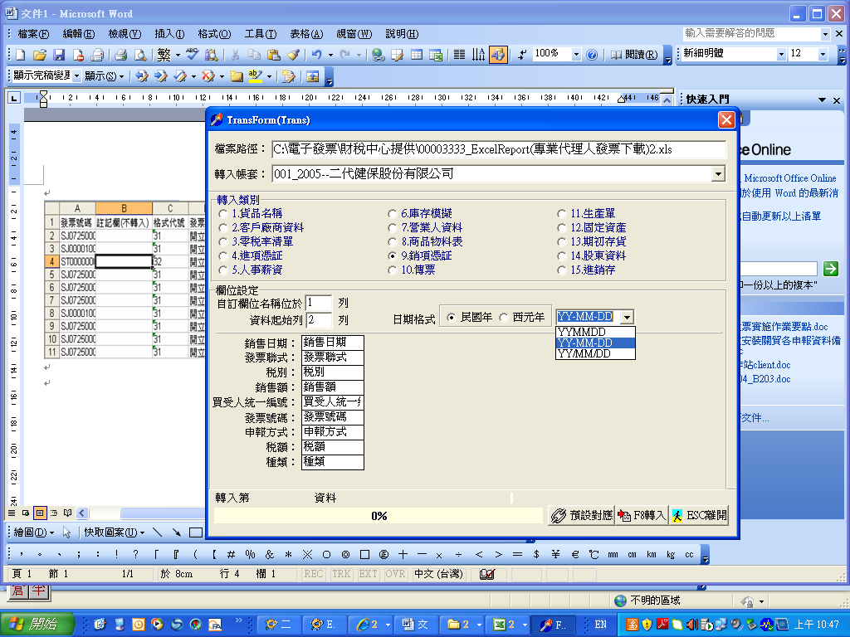
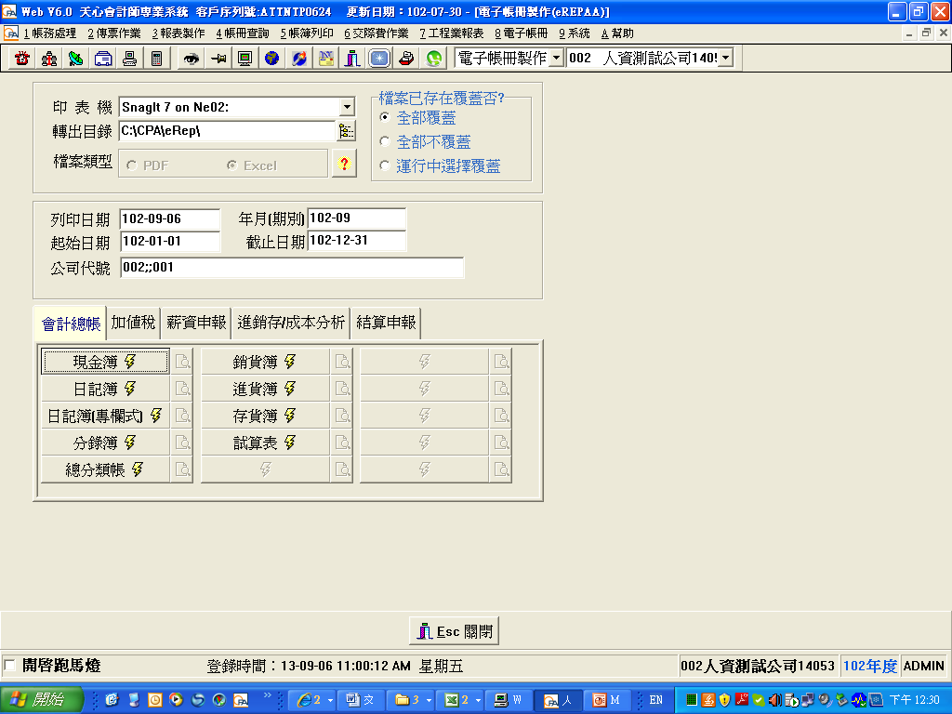
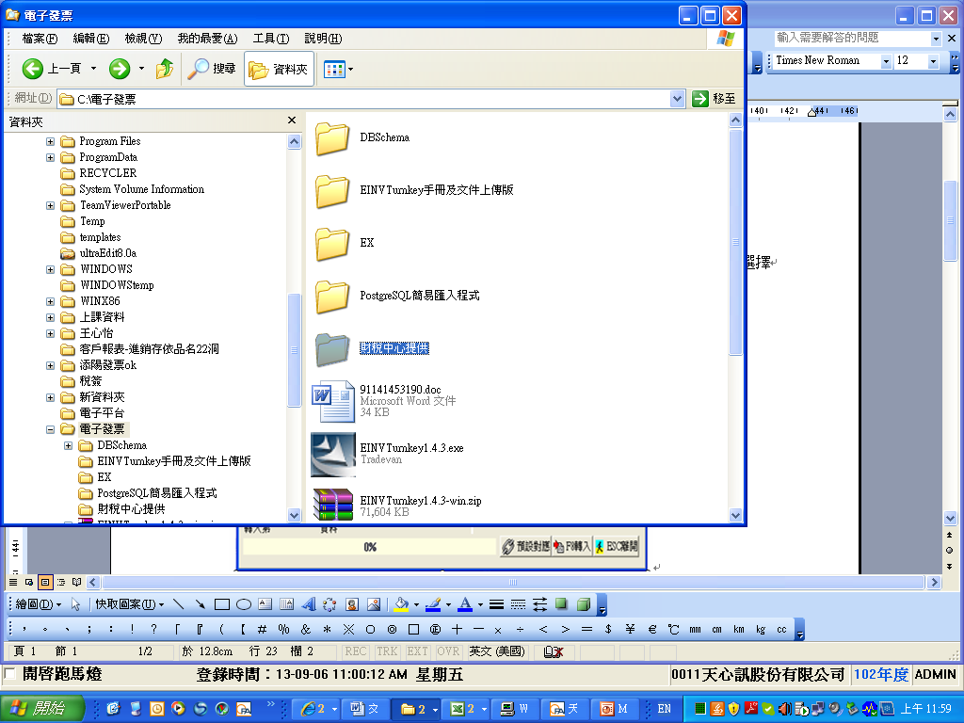
…

EXCEL檔
轉入帳套
…

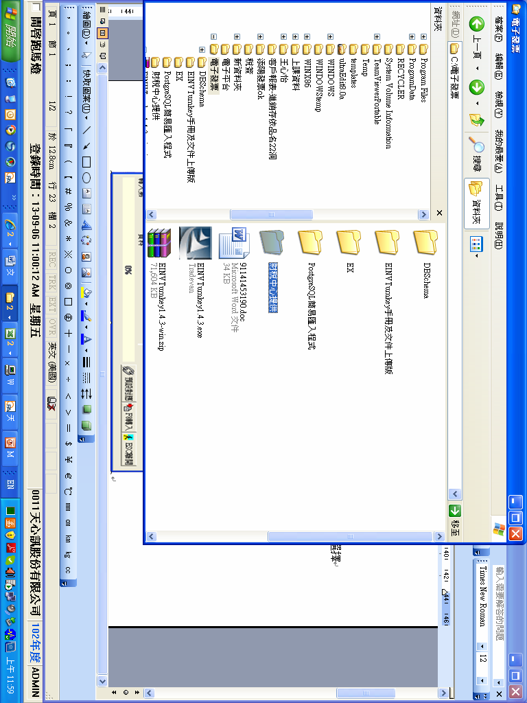
轉入期別
注意事項：
1.請先備份再執行匯入。
2.當期(月)已轉切進.銷傳票，將不予處理，故請將由系統產生傳票刪除後再作業。
3.來源Excel檔並未提供欄位如固資產設定
，匯入後請自行補入。
例：進項憑証(固資)，來源檔並無設定，故
預設轉進貨費用，請匯入後自行修改。
4.滙入完成請核對各項金額後，再行申報。
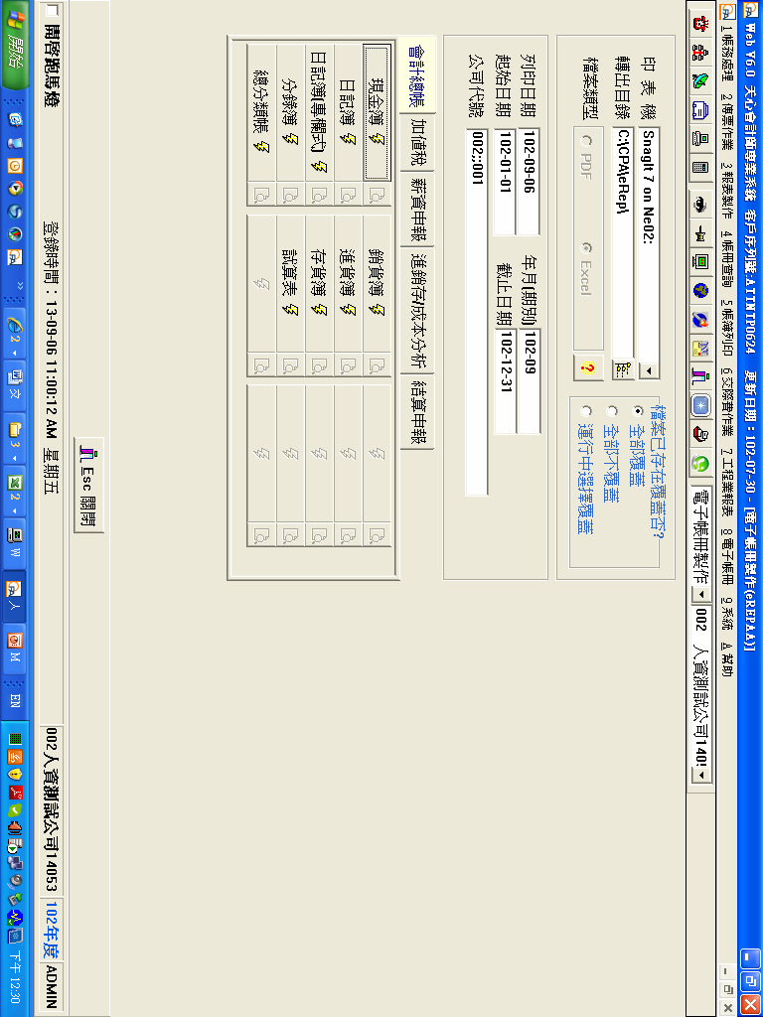

☉銷項 ○進項 ○進銷項
□收銀機號
□電子計算機

…
一.來源EXCEL檔：按 進入選取來源檔案存放目錄；檔案類型為Excel檔案

…
二.轉入帳套：按 提供按SHIFT連續選取、CTRL指定選取欲轉入公司
F8轉入：比對來源檔(檔名：統編ExcelReport.xls)和選擇轉入帳套統編相同即予匯入

三.轉入期別：開放由USER自行輸入

四.○銷項 ：○未勾則不轉入
☉打勾轉銷項憑証(預設勾選)：將EXCEC檔資料夾(統編.xls )和轉入帳套(營業人-公司基礎一統編)比對相同統編即轉入對應的帳套，勾銷項請篩選檔案屬31.32.35.36.37即予轉入INV_ID發票統購及銷項發票資料輸入MF-SALE，轉入CPA銷項格式如下：
Excel檔：檔名(統編. ExcelReport.xls)可同時勾選進項及銷項一併下載
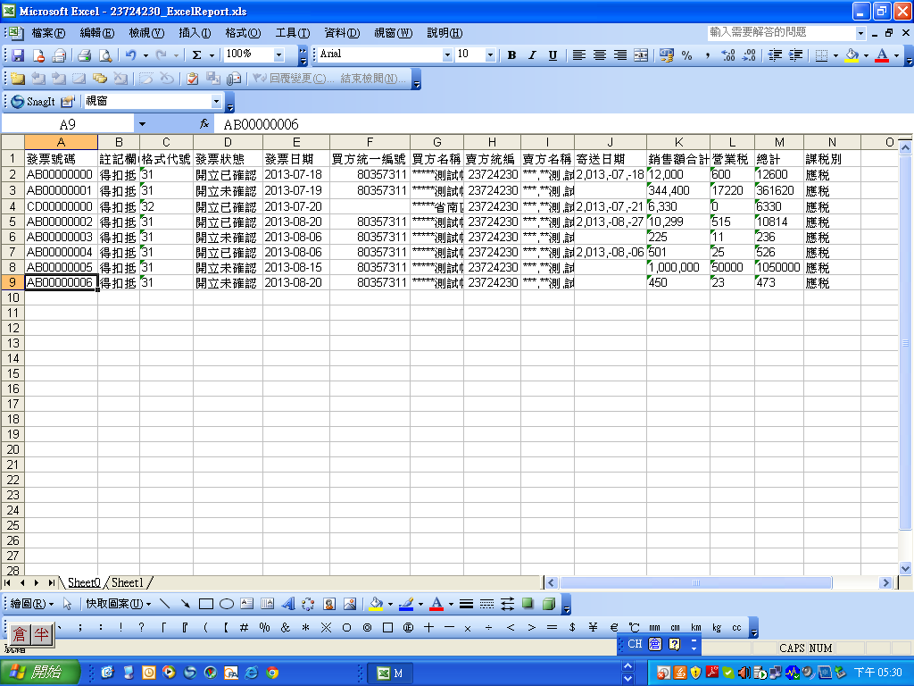

CPA銷項畫面檔：
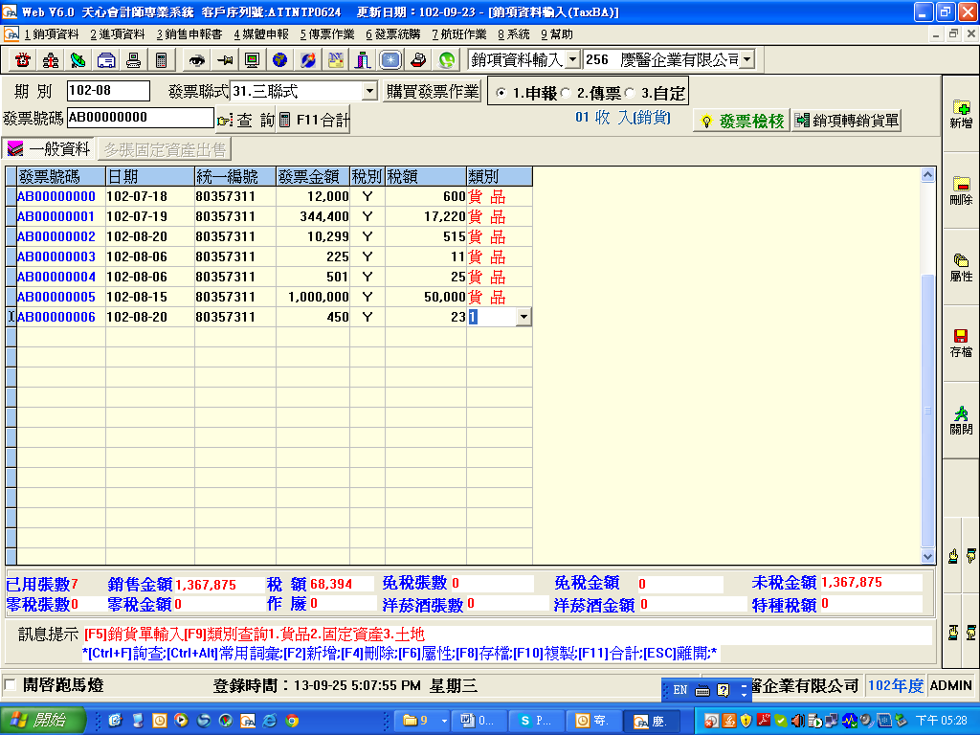

EXCEL來源檔欄位明細：
(1)發票號碼、(2)發票日期、(3)買方統編→轉CPA-(1)發票號碼、(2)日期、(3)統一編號
(4)格式代號：
格式 | EXCEL檔來源代號 | 轉入CPA發票聯式
31 | □沒勾電子計算機視為三聯式發票 | 31三聯
31 | 有勾電子計算機視為三聯式電子計算機 | 37三聯
32 | □沒勾收銀機號視為二聯式發票 | 32二聯
32 | 勾收銀機號視為二聯收銀機 | 32二收
35 | 35三收發票 | 35三收發票
37 | 37特種發票 | 38特種發票

(5)課稅別：1應稅 2零稅 3免稅 4應稅(特種) 9應稅(同張發票有應稅.免稅.零稅)
<P.S>請同時判斷開票狀態和課稅別：
A、開票狀態為“開立為己確認”(買方平台己收)及“開立未確認”請過濾課稅別
1應稅、9應稅 ( 混合 )→ 轉CPA -Y應稅
2零稅 → 轉CPA -0零稅
3免稅 → 轉CPA -1免稅
4應稅(特種) → 轉CPA -a.b.c.d.e(帶入營業人-會計一設定特種稅率)
B、開票狀態為“作廢己確認”(買方平台己收)及“作廢未確認”稅別請轉F作廢
(6)銷售額合計：格式31三聯、35三收銷售額轉cpa銷項發票金額
(7)營業稅：格式31、35直接轉CPA營業稅<例外>未key統編視為二聯(請倒算$1,000/1.05*0.05)
格式32二聯營業稅是帶0，轉入cpa時請將銷售額合計$1,000／1.05 *0.05=帶入$48
格式37特種營業稅是帶0，轉cpa請將銷售額合計ｘ營業人設定稅率帶入稅額
來源  格式 | 收銀機 號 | 電子計算 機 | CPA對應  銷-發票聯式 | 來 源  銷售額 | 對應CPA  發票金額 | 來 源  營業稅 | CPA對應  營業稅 | 來 源  發票狀態 | 來 源  課稅別 | CPA對 應  銷項-稅 別
31三聯 |  |  | 31三聯 | 1,000 | 1,000 | 50 | 50 | 開票己確認  開票未確認.  **  作廢己確認  作廢未確認. | 1應稅 →  2零稅 →  3免稅 →  9應稅→ (混合) | →Y應稅  → 0零稅  →1 免稅  →Y應稅  →F作廢(發票狀態  作廢己(未)確認  稅別轉F
31計算機 |  | Ｖ | 37三聯計算機 | 1,000 | 1,000 | 50 | 50 | 開票己確認  開票未確認.  **  作廢己確認  作廢未確認. | 1應稅 →  2零稅 →  3免稅 →  9應稅→ (混合) | →Y應稅  → 0零稅  →1 免稅  →Y應稅  →F作廢(發票狀態  作廢己(未)確認  稅別轉F
32二聯 |  |  | 32二聯 | 1,000 | 1,000 | 0 | 48 | 開票己確認  開票未確認.  **  作廢己確認  作廢未確認. | 1應稅 →  2零稅 →  3免稅 →  9應稅→ (混合) | →Y應稅  → 0零稅  →1 免稅  →Y應稅  →F作廢(發票狀態  作廢己(未)確認  稅別轉F
32二收 | 001 |  | 36二收 | 1,000 | 1,000 | 0 | 48 | 開票己確認  開票未確認.  **  作廢己確認  作廢未確認. | 1應稅 →  2零稅 →  3免稅 →  9應稅→ (混合) | →Y應稅  → 0零稅  →1 免稅  →Y應稅  →F作廢(發票狀態  作廢己(未)確認  稅別轉F
35三收 | 001 |  | 35三收 | 1,000 | 1,000 | 50 | 50 | 開票己確認  開票未確認.  **  作廢己確認  作廢未確認. | 1應稅 →  2零稅 →  3免稅 →  9應稅→ (混合) | →Y應稅  → 0零稅  →1 免稅  →Y應稅  →F作廢(發票狀態  作廢己(未)確認  稅別轉F
37特種 |  |  | 38特種 | 1,000 | 1,000 | 0 | 150  *取營業人特種稅率設定銷售額*稅率 | 開票己確認  開票未確認.  **  作廢己確認  作廢未確認. | 4應稅  (特種.) | →a.b.c.d.e  抓營業人設定

四.○進項 ：○未勾則不轉入
☉打勾轉進項憑証：將EXCEC檔資料夾(統編.xls )和轉入帳套(營業人-公司基礎一統編)比對相同統編即轉入對應的帳套，勾進項請篩選檔案屬21.22.25.28.29即予轉入MF_METH進項發票，轉入CPA銷項格式如下：
格式 | EXCEL檔來源代號( *.XLS )欄位 | 轉入CPA發票別
21 | 三聯、電子計算機發票 | 01三聨
25 | 三收 | 03三收
22 | 載有稅之其他憑証 | 05戴有3聯
22 | 二收 | 20戴有-2聯
28 | 海關代徵 | 22海關代徵
29 | 海關退回溢繳 | 24海關退回溢繳

EXCLE檔：
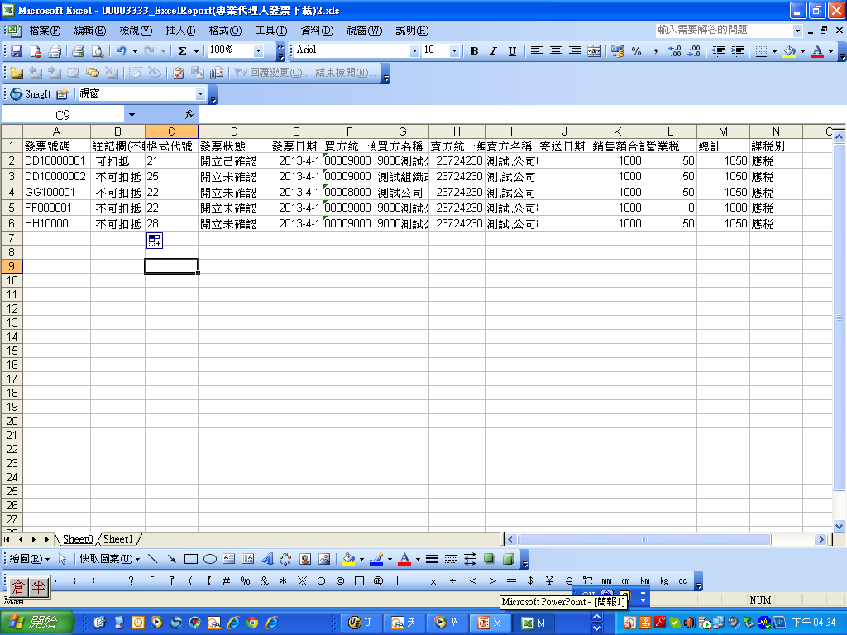
進項發票轉入對應畫面：
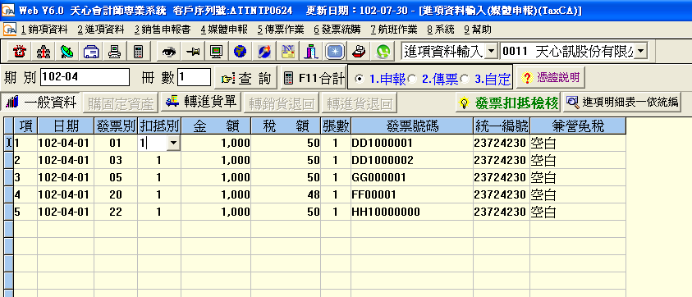

EXCEL檔( *.XLS )欄位 轉入CPA 進項MF_METH
發票號碼、發票日期、賣方統編 發票號碼、日期、統一編號
格式代號：21三聯、電子計算機發票 發票別：01三聨
25三收 03三收
22載有-其他憑証 05戴有稅(營業稅金額>0轉05戴有三聯)
22載有-二收 20戴有稅(營業稅金額=0轉20戴有二聯)
28海關代徵 22海關代徵
29海關退回溢繳 24海關退回溢繳
<P.S>同時判斷註記欄和課稅別
註記欄為可扣抵且課稅別為1及9應稅 CPA扣抵別轉1可扣抵
註記欄為不可扣抵且課稅別2零稅 CPA扣抵別轉6零稅不可扣抵
註記欄為不可扣抵且課稅別3免稅 CPA扣抵別轉2免稅不可扣抵
銷售額合計：全部格式 皆轉入CPA發票金額內
營業稅：格式22二收(營業稅0) 轉CPA發票別20銷售額$1,000／1.05 *0.05轉入$48
來源  格式 | CPA對應  進-發 票 別 | 來 源  銷售額 | 對應CPA  發票金額 | 來 源  營業稅 | CPA對應  營業稅 | 來 源  發票狀態 | 來 源  課稅別 | CPA對 應  進項-扣抵別
21三聯 | 01進貨 | 1,000 | 1,000 | 50 | 50 | 開票己確認 | 1應稅 | 1可扣抵
22二收-稅含 | 20戴有-稅含 | 1,000 | 1,000 | 0 | 48 | 開票己確認 | 1應稅 | 1可扣抵
25三收 | 03三收 | 1,000 | 1,000 | 50 | 50 | 開票己確認 | 1應稅 | 1可扣抵
28海關代徵 | 22海關代徵 | 1,000 | 1,000 | 50 | 50 | 開票己確認 | 1應稅 | 1可扣抵
29海關退回 | 22海關退回 | 1,000 | 1,000 | 50 | 50 | 開票己確認 | 1應稅 | 1可扣抵
四. ○進銷項：打勾請轉入進項＋銷項所有格式資料

五.收銀機號：未勾選□(預設值)系統判斷來源代號為32時轉入CPA格式代號即為銷項32,二聯式發票
若請開啓窗口供USER自行輸入公司代號及收銀機台號
※輸機號即判斷來源格式有32時需轉至MF_SALE的INV_ID”36”二收發票
公司代號 | 收銀機台號

六.使用電子計算機：主要為了格式”31”三聯發票轉入判斷需轉31三聯式或37電算機
☉否(預設值):選擇否將格式31轉入MF_SALE的INV_ID ”31”三聯式”
○是 :按是開啓窗口供user輸入電算機字軌即轉”37”三聯電子計算機
※提供user可以輸公司代號、年月及發票字軌(判斷輸入以下內容即轉37)
公司代號 | 年月 | 發票字軌

七.檔案己存在覆蓋否？☉全部覆蓋(預設值)：判斷INV_ID購買發票庫當期(月)發票號有相同即覆蓋
○全部不覆蓋 ：不處理
○運行中選擇覆蓋 ：判斷INV_ID購買發票庫當期或當月發票號有相同者時出現詢問提示選擇Y覆蓋、N不覆蓋
八.注意事項：如上圖

九. F8轉入：依來源EXCEC檔(統編.xls )及轉入帳套(營業人-公司基礎一統編)比對後轉入同統編帳套
內容：銷項轉入MF-SALE.INV_ID；進項轉入MF_METH
十.銷項折讓下戴範例(不同EXCEL檔)：
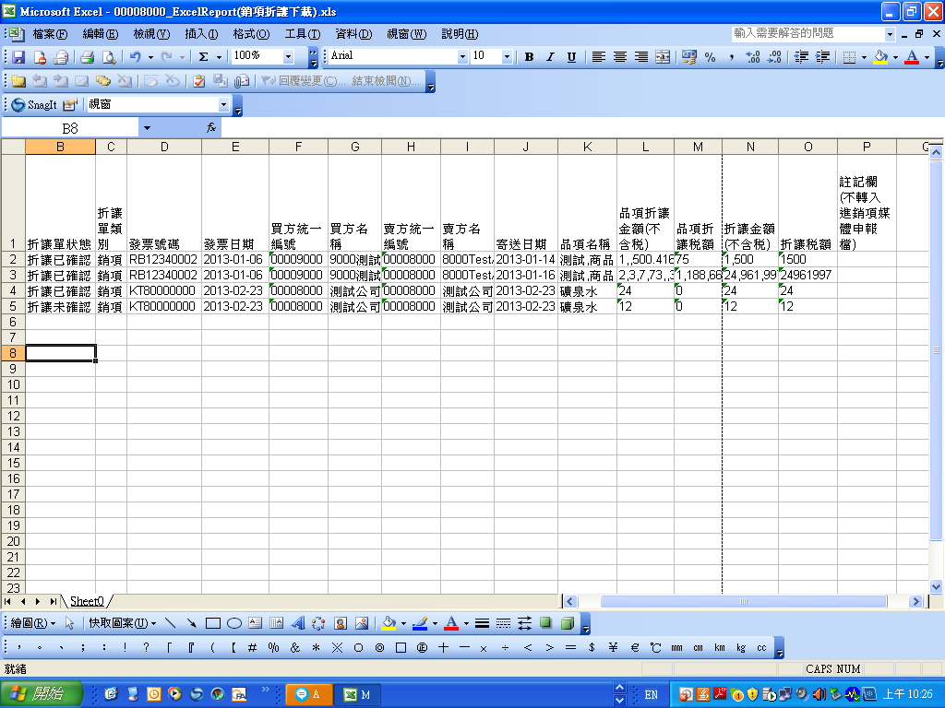

折讓單狀態： 折讓未確認、 折讓已確認、 作廢未確認、 作廢已確認、 退回未確認、 退回已確認

EXCEL檔( *.XLS )欄位 CPA對應欄位 ：MF_METH

(1)折讓單狀態：折讓己確認 → (1)當為己折讓己確認再轉入CPA

(2)折讓單類別：銷項 → (2)即視為銷退

(3)發票號碼、發票日期、買方統編 → (3)進項-銷退：發票號碼、日期、統編

(4)格式代號：33銷退-稅外 → (4)銷退：銷退-3聯
34銷退-稅含 → 銷退-2聯
(5)品項折讓金額：952 → (5)進項-金額：有統編$1,000 ;無統編$1,000( 952+48)

(6)營 業 稅：有統編$500 無統編$0 → (6)營 業 稅：有統編$50 ;無統編$48=1,000/1.05*0.05

金額範例:$1,000
來源檔 CPA
※格式代號34銷退$952 ※格式代號34銷退$1,000(金額952+稅額48)
※格式代號34銷退$ 48 ※格式代號34銷退$ 48

